
Urząd Miejski w Śremie, Pl.20 Października 1, 63-100 Śrem
tel. 612835225; infolinia 0801300031; mail: umiejski@srem.pl

O G Ł O S Z E N I E O P R Z E T A R G U

Na podstawie art. 38 ust. 1 i 2 ustawy z dnia 21 sierpnia 1997 r. o gospodarce nieruchomościami (Dz.U. z 2010 r. Nr 102, poz. 651 z późn. zm.), oraz Rozporządzenia Rady Ministrów z 14 września 2004 r. w sprawie sposobu i trybu przeprowadzania przetargów oraz rokowań na zbycie nieruchomości (Dz. U. z 2004 r. Nr 207, poz. 2108
z późn. zm.).

B U R M I S T R Z Ś R E M U
O G Ł A S Z A

pierwszy publiczny nieograniczony przetarg ustny na sprzedaż nieruchomości zabudowanej, położonej w Śremie przy ul. Łazienkowej

numer geodezyjny | numer  KW | powierzchnia  działki | cena  wywoławcza | wadium
1076/3 | PO1M/00025002/6 | 453 m² | 51.600,00 zł | 5.000,00 zł

1. Położenie nieruchomości: Śrem, ul. Łazienkowa.
2. Przeznaczenie i sposób zagospodarowania: teren przeznaczony pod zabudowę usługową (zgodnie z miejscowym planem zagospodarowania przestrzennego dla obszaru położonego nad rzeką Wartą w Śremie, uchwała nr 166/XVII/11 Rady Miejskiej w Śremie z dnia 29 grudnia
2011 r. – teren oznaczony symbolem 2U).
3. Oznaczenie wg księgi wieczystej: nieruchomość objęta przetargiem
zapisana jest w księdze wieczystej nr KW PO1M/00025002/6.
4. Do ceny uzyskanej w przetargu zostanie doliczony 23% podatek VAT.
5. Termin przetargu: Przetarg odbędzie się w dniu 12 października 2012 r. o godz. 13:00 w Urzędzie Miejskim w Śremie Pl. 20 Października 1,
pok. numer 13.
6. Wadium: Warunkiem przystąpienia do przetargu jest wpłata wadium
w pieniądzu /5.000,00 zł./ najpóźniej do dnia 9 października 2012 r.
na konto Urzędu Miejskiego w Śremie numer 95 9084 0003 2102 0013 0521 0008 urządzone w SBL Śrem. Wpłaty należy dokonać pod tytułem „przetarg – ul. Łazienkowa”. Wadium zwraca się w ciągu 3 dni od dnia odwołania lub zamknięcia przetargu. Wadium wpłacone przez osobę, która wygra przetarg zaliczone zostanie na poczet ceny nabycia, a w przypadku uchylenia się przez tę osobę od zawarcia umowy, wadium przepada
na rzecz sprzedającego.
7. Nieruchomość 1076/3 w granicy z działką 1079 jest zadrzewiona.
8. Na nieruchomości znajdują się budynki użytkowe o powierzchni 53,6 m²
i 66,6 m², będące własnością byłych najemców przedmiotowego gruntu.
W przypadku nabycia przedmiotowej nieruchomości przez osoby
nie będące właścicielami nakładów, nabywca zobowiązany będzie
do rozliczenia się z ich właścicielami lub zobowiąże właścicieli nakładów do ich usunięcia w określonym terminie. Wartość nakładów zgodnie
z operatem szacunkowym wynosi 138.500,00 zł.
9. Nabywca zobowiązany będzie do nieodpłatnego obciążenia nieruchomości na rzecz właściciela sąsiedniej nieruchomości oznaczonej ewidencyjnym numerem działki 1076/2, prawem swobodnego dostępu do konstrukcji mostu w celu przeprowadzania prac modernizacyjnych lub remontowych.
10.Informacje dodatkowe: Burmistrz Śremu zastrzega sobie prawo
do odwołania przetargu z uzasadnionej przyczyny.
Koszty zawarcia umowy ponosi nabywca.
Uczestnik przetargu zobowiązany jest okazać komisji przetargowej dowód
tożsamości, dowód wpłaty wadium oraz odpowiednie pełnomocnictwo
w przypadku reprezentowania na przetargu innych osób.
Z położeniem nieruchomości objętej sprzedażą można zapoznać się
w terenie po wcześniejszym telefonicznym lub osobistym uzgodnieniu terminu.
Wznowienie punktów granicznych obciąża nabywcę.
Szczegółowych informacji na temat możliwości inwestycyjnych na działce
objętej sprzedażą udziela Zespół Planowania Przestrzennego Urzędu
Miejskiego w Śremie, pok. nr 15 w godzinach pracy Urzędu
lub telefonicznie pod nr 61 28 47 131.
Szczegółowych informacji na temat trybu, zasad i warunków przetargu udzielają pracownicy Zespołu Gospodarki Nieruchomościami Urzędu Miejskiego w Śremie w godzinach pracy Urzędu lub telefonicznie pod
nr 61 28 47 134.


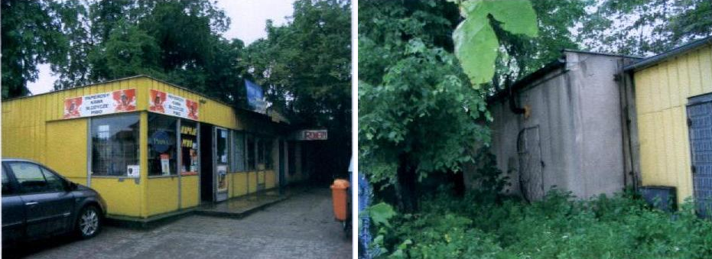

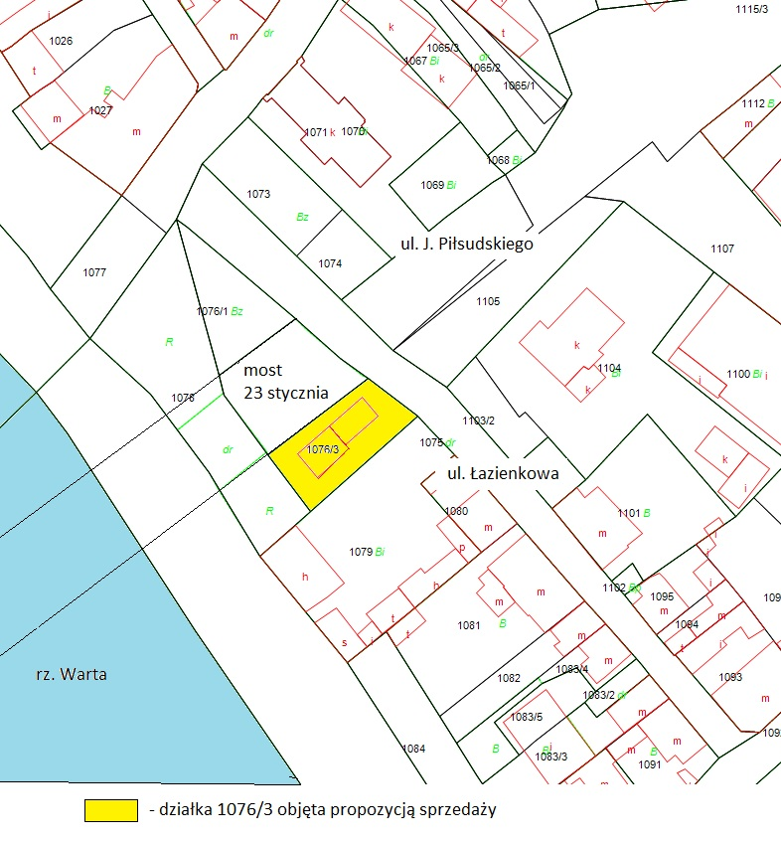

Ogłoszenie wywieszono dnia .... września 2012 r.

Zdjęto dnia ...... .................. 2012 r.

